**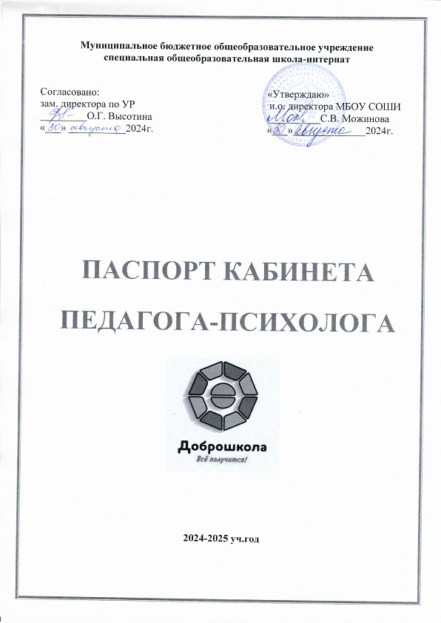**

**Сведения о кадрах**

**Педагог-психолог:**Лунегова Юлия Юрьевна

**Базовое образование:** высшее педагогическое, присвоена квалификация социальный педагог по специальности «Социальная педагогика», г. Казань, Федеральное государственное образовательное учреждение высшего профессионального образования «Казанский государственный университет культуры и искусств».

**Профессиональная переподготовка:** г. Москва, Общество с ограниченной ответственностью «Национальный институт развития дополнительного образования» профессиональная переподготовка по программе профессионального образования «Педагог-психолог. Психолого-педагогическое сопровождение образовательного процесса в условиях реализации ФГОС», квалификация педагог-психолог. Специальный психолог. В объеме 1050 часов.

**Стаж работы:** общий – 14 лет, психологический –2 года

**Режим работы кабинета:**

|  |  |
| --- | --- |
| **Понедельник** | **0830-1600** |
| **Вторник** | **0830-1600** |
| **Среда** | **0830-1600** |
| **Четверг** | **0830-1600** |
| **Пятница** | **0830-1600** |
| **Суббота** | **выходной** |
| **Воскресенье** | **выходной** |

**Общее положение о кабинете педагога-психолога**

Полноценное осуществление педагогом-психологом своих профессиональных задач требует наличия специализированного кабинета, предназначенного для оказания своевременной помощи детям, их родителям и педагогам по вопросам развития, обучения и воспитания, а также социально-психологической реабилитации и адаптации.

Кабинет педагога-психолога в МБОУ СОШИ г.Кизела оснащен и оборудован в рамках федерального проекта «Современная школа» национального проекта «Образование, направленного на поддержку образования обучающихся с ограниченными возможностями здоровья **«Доброшкола».**

**Кабинет педагога-психолога** – представляет собой специальное оборудованное отдельное помещение для проведения диагностической, коррекционно-развивающей и консультативной работы специалиста. Оформление кабинета создаёт для ребенка атмосферу уюта и психоэмоционального комфорта, успокаивающий и расслабляющий эффект и хорошее настроение мотивирует детей на учебную и коррекционную деятельность.

**Цели и задачи:**

В школе-интернат, где дети проводят большую часть времени, и один педагог-психолог обслуживает большой контингент детей, его рабочее место является жизнедеятельной средой, которая должна отвечать общим принципам «обогощенности, наукоемкости и содержать природные и социокультурные средства, обеспечивающие разнообразие деятельности ребенка». Эта среда должна отвечать также критериям функционального комфорта.

Психологический кабинет является своеобразным полем взаимодействия практического психолога с детьми разного возраста, их родителями педагогами, в центре которого сосредоточены, прежде всего, интересы ребенка.

**Структура кабинета психолога**

С учетом задач работы педагога-психолога кабинет включает несколько

зон, каждая из которых имеет специфическое назначение и соответствующее оснащение:

* рабочее место психолога;
* консультативная зона;
* диагностическая зона;
* коррекционно-развивающая зона для индивидуальных и групповых занятий;
* зона хранения документации.

**Материально-техническое обеспечение**

|  |  |  |  |
| --- | --- | --- | --- |
| **Мебель** | | | |
| **№** | **Наименование** | **Кол-во** | **Фото** |
| 1 | Учительский стол | 1 |  |
| 2 | Стул офисный | 1 |  |
| 3 | Ученические стулья | 12 |  |
| 4 | Ученические столы | 10 |  |
| 5 | Шкаф закрытый | 2 |  |
| 6 | Шкаф-стеллаж (полузакрытый) | 1 |  |
| **Оборудование и пособия** | | | |
| 1 | Интерактивный стол для занятий с психологом | 1 |  |
| 2 | Интерактивная панель | 1 |  |
| 3 | Программно-обучающий комплекс «Мой альбом» в комплекте с электронным планшетом | 1 |  |
| 4 | Интерактивная песочница | 1 |  |
| 5 | Диагностический набор «Семаго» | 1 | d358-nikita200037s(1)-0-1-600x410.jpg |
| 6 | Игровой набор «Дары Фребеля» | 1 |  |
| 7 | Персональный компьютер | 1 | 1685296320_polinka-top-p-personalnii-kompyuter-kartinki-dlya-prezen-13.png |
| 8 | МФУ | 1 |  |
| 9 | Доска поворотно-передвижная магнитно-меловая | 1 |  |





## Мебельиоснащение

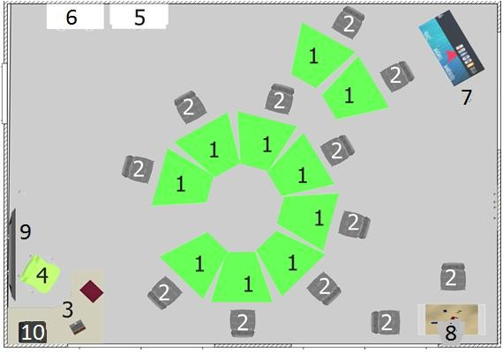

* 1. Столученический(трапеция)



* 1. Стулученический
  2. Угловойстолдляучителя
  3. Стулофисныйдляучителя
  4. Шкаф-стеллаж(полузакрытый)
  5. Шкафзакрытый
  6. Интерактивныйстол
  7. Интерактивнаяпесочница
  8. Интерактивнаяпанель
  9. МФУ
     + цветкраски



* + - линолеумсветло- серый

**Кабинет педагога-психолога**

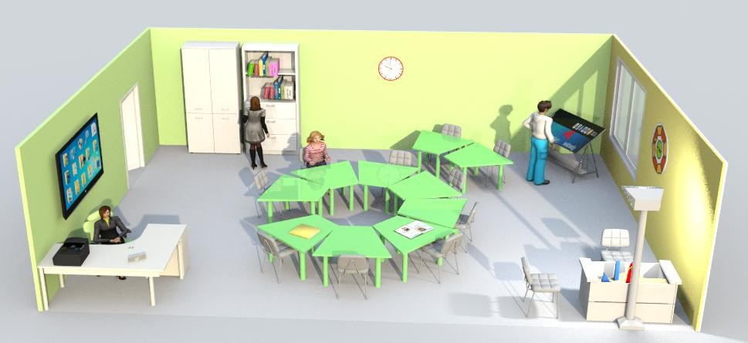

1. **Оснащение кабинета материалами для диагностики**
2. Методика Векслера.
3. Диагностический комплекс «Семаго».
4. Тест Равена.
5. Тест Кетела.
6. В.И. Тимофеев, ЮИ. Филимоненко «Цветовой тест М.Люшера» (стандартный вариант).
7. Тест Розенцвейга.
8. Диагностика уровня понятийного мышления.
9. Диагностика понятийного мышления.
10. Методика СМОЛ. Опросник для исследования личности.
11. HAND– тест. Исследование уровня агрессивности.
12. Методика изучения темперамента.
13. Методика «Типовое семейное состояние», определение уровня тревожности.
14. Проективный тест «Несуществующее животное».
15. Методика Айзенка. Исследование личностной сферы.
16. Опросник Шмишека. Исследование акцентуаций характера.
17. Проективная методика «Школа зверей» Диагностика адаптации учащ9ихся к школе.
18. Проективная методика «Кактус». Исследование характерных особенностей личности.
19. С.Д. Забрамная «Практический материал для проведения психолого-пдагогического обследования детей.
20. С.Я. Рубинштейн. Экспериментальные методики патопсихологии и опыт применения в клинике. Практическое руководство и стимульный материал.
21. О.В. Лови, В.И. Белопольский. Зрительно-моторный Бендер гештальт-тест.
22. Л.С. Цветкова. Методика нейропсихологической диагностики детей.
23. Психологическая диагностика отклонений детей младшего школьного возраста под редакцией Л.М. Шипициной.
24. Диагностический комплект «Обследование особенностей развития познавательной сферы детей дошкольного и младшего школьного возраста. Н.Я. Семаго, М. Семаго.
25. Е.К. Вахортова, Н.В. Дятко, Е.В. Созонова. Экспресс-диагностика-готовности к школе.
26. В.И. Моросанова. Опросник «Стиль саморегуляции поведения» (ССПМ).
27. Методика «Адаптированного нейропсихологического исследования».

**Компьютерные методики**

1. Диагностика готовности к школьному обучению.
2. Диагностика личностных отклонений подросткового возраста.
3. Профессиональные психологические тесты.
4. Тесты IQ.
5. Мультимедийное пособие «Право на защиту».
6. Психологическое тестирование личности теория и практика 2 диска.
7. Психология и работа.
8. Профессиональные и бизнес тесты.

**Психопрофилактические программы для детей и подростков, разработанные специалистами НПФ «Алматея»**

1. «Сталкер»
2. «Волна»
3. «Экватор»

**II. Оснащение кабинета пособиями, развивающими играми для коррекционной работы**

1. Игровой набор «Дары Фребеля».
2. Игровой набор пособий «Эмоции».
3. Набор фигурок из дерева «Незнайка», «Семья».
4. Набор «Сенсорные мешочки» (2 шт.).
5. Разрезанные картинки: сказки, профессии, геометрические фигуры..
6. Конструктор «Флексика»
7. Конструктор «Мозаика».
8. Геометрический конструктор.
9. Мозаика «Маленький дизайнер».
10. Игра «Занимательная политра».
11. Развивающая игра «Что к чему».
12. Развивающая игра «Узнаём живой мир».
13. Дидактический материал для развития логического мышления, внимания и речи.
14. Лото для развития памяти и внимания: «Фрукты и ягоды», «Дикие и домашние животные», «Птицы».
15. Альбом «Ступеньки к грамоте».
16. Развивающая игра Логические пары.
17. Развивающая игра «Моя первая буква»
18. Развивающая игра «Загадки».
19. Аудиодиски: аутотренинг, релаксационная музыка – 5 шт.
20. Игротека на развитие познавательной и эмоциональной сферы.
21. Практическое пособие для работы с детьми , имеющими отклонениями в психофизическом развитии и эмоциональной сфере «Азбука эмоций». И.В. Ковалец.
22. Раздаточный материал на развитие: восприятия, внимания, мышления, мелкой моторики рук, пространственной ориентации, времена года и т.д.

**III. Материалы выступлений, сообщений, бесед, докладов и методических рекомендаций**

1. Тревожные дети.
2. Гиперактивные дети.
3. Агрессивные дети.
4. Рекомендации по развитию понятийного мышления.
5. Особенности психологической и педагогической работы с акцентуациями.
6. Рекомендации учителю по работе с учащимися на уроке трудового обучения.
7. Приёмы и методы на уроке для учителей трудового воспитания.
8. Как помочь ребёнку адаптироваться к школе.
9. Оказание комплексной психолого-медико-педагогической помощи несовершеннолетним, имеющим отклонения в поведении, склонным к пропускам уроков и бродяжничеству.
10. Формирование учебной мотивации у детей младшего школьного возраста и педагогически запущенных детей.
11. Выявление несовершеннолетних, находящихся в социально опасном положении.
12. Организация индивидуального обучения детей с отклонениями в развитии в образовательных учреждениях.
13. Оказание комплексной помощи детям дошкольного возраста с отклонениями в развитии.
14. Оценка школьной мотивации учащихся начальных классов.
15. Профилактика токсикомании.
16. Типичные ошибки воспитания.
17. Отклонения в воспитании.
18. Это должен знать каждый родитель о своём ребёнке.
19. Ваш ребёнок приносит чужие игрушки, предметы.
20. Ночные страхи.
21. Ложь и не ложь.
22. Как проявляются и закрепляются черты характера.
23. Практико-ориентированный семинар педагогов «Путь к вершине».
24. Практико-ориентированный семинар для педагогов «Камертон души».
25. Профессиональное выгорание.
26. Классификация видов поведения детей и подростков.
27. Психологические особенности детей-сирот.
28. На что и как обижаются дети. Что такое обида?
29. Обучение детей с учётом психофизиологии.
30. Об эмоциях.
31. Психологическая характеристика умственно отсталого ребёнка.
32. Психолого-педагогические аспекты – проблемы бродяжничества.
33. Особенности формирования эмоциональной-волевой сферы как регулятора поведения.

**IV. Оснащение кабинета материалами для коррекционной работы.**

1. Работа с агрессивными детьми.
2. Работа с тревожными детьми.
3. Уроки общения для младших подростков.
4. Уроки общения в начальной школе.
5. Тренинг первичных социальных навыков для детей с трудностями в общении.
6. Игры и упражнения на развитие познавательных процессов для детей младшего школьного возраста.
7. Адаптационные занятия для первоклассников «Здравствуй школа», Пилипко Н.В., Громова Т.В., Чибисова М.Ю.
8. Коррекционно-развивающие занятия «Социально-психологическая адаптация ребёнка в обществе», С.И. Семинака.
9. Уроки психологического здоровья для детей младшего школьного возраста, Ветрова В.В.
10. Коррекционно-развивающие занятия для детей младшего школьного возраста на развитие познавательной сферы, навыков межличностного взаимодействия со сверстниками и взрослыми.
11. Комплекс психогимнастики.
12. Уроки этики для учащихся 1-2 классов.
13. Игры и беседы на развитие воображения, логического мышления, памяти для учащихся начальной школы.
14. Занятия на развитие и коррекции. Эмоционального мира.
15. Коррекционно-развивающая программа на развитие эмоционально-волевой сферы детей.
16. Развитие познавательных способностей учащихся классов коррекции.
17. Знакомство с линией «Формирование графических навыков у дошкольников».
18. Школа внимания. Методика развития и коррекция внимания у детей 5-7 лет.
19. Программа развития и коррекция внимания.
20. В.Л. Шарохина. Коррекционно-развивающие занятия (младшая, средняя, старшая, подготовительная группы).
21. Цикл занятий «Волшебная страна чувств».
22. Психокррекция и психотерапия детей, страдающих пристрастием к ингаляционному применению психоактивных веществ.
23. Программа формирования фемининного стиля поведения у старшеклассниц.
24. Тренинг для девочек-подростков «А если это любовь?»
25. Цикл занятий «Классный час с психологом».
26. Программа «Развитие эмоционально-волевой сферы у обучающихся начальных классов МБОУ СОШИ.
27. Цикл психокоррекционных занятий по развитию общения и нормализации эмоционального самочувствия у обучающихся старших классв МБОУ СОШИ.
28. Коррекционно-развивающие занятия на снижение уровня тревожности для учащихся 3-4 классов.
29. Коррекционно-развивающие занятия «Учимся сочувствовать, сопереживать», С.И. Семенака.
30. Коррекционно-развивающие занятия «Развитие коммуникативных навыков».
31. Коррекционно-развивающие занятия для старшеклассников» Мир эмоций», Р.М. Мухаметова.
32. Индивидуальные коррекционно-развивающие занятия на развитие психических процессов для учащихся начальных классов.
33. Программа «Шаг навстречу», Н.П. Слободняк.
34. Программа ранней профилактики социально-обусловленных заболеваний «Сказка ложь, да в ней намёк» для детей младшего школьного возраста., Т.В. Калугина.
35. Классный час с психологом. Цикл классных часов.
36. Программа курса коррекционных занятий по профилактике и коррекции дезадаптации пятиклассников.
37. Программа факультативного курса «Компьютер как средство развития высших психических функций, личностного роста и резервных способностей у учащихся с нарушением интеллекта».
38. Программа «Этические беседы» для обучающихся МБОУ СОШИ.

**V. Нормативно-правовая документация.**

1. Федеральный закон об образовании.
2. Федеральный закон 2Об основах системы профилактики безнадзорности и правонарушений несовершеннолетних».
3. Закон о психиатрической помощи и гарантиях прав граждан при её оказании.
4. Положение о службе практической психологии в системе Министерства образования РФ.
5. Положение о службе психологической психологии в МБОУ СОШИ.
6. Этический кодекс психолога.
7. Конвенция о правах ребёнка.

**Документация**

1. График работы.
2. Циклограмма.
3. Должностная инструкция педагога-психолога.
4. Трудовой договор.
5. Паспорт кабинета.
6. План работы.
7. Анализ работы за предыдущий год.
8. Журналы учёта.
9. Текущая документация (протоколы, заключения, характеристики, психологические карты, индивидуальные программы).
10. Индивидуальные папки учащихся.

**VI. Учебно-методическая литература**

1. Р.В. Овчарова «Практическая психология в начальной школе.
2. В.В. Ветрова «Уроки психологического здоровья».
3. Н.Л. Кряжева «Развитие эмоционального мира детей».
4. Практическая психология в тестах «Как научиться понимать себя и других».
5. И.С. Тишенок «Сказка в тренинге: коррекция, развитие, личностный рост».
6. Е.Е. Дмитриева «Проблемные дети развитие через общеие».
7. А. Романов «Коррекция расстройств поведения и эмоций».
8. И.А Пазухина «Давай познакомимся!»
9. В.Г. Степанов «Психология трудных школьников»
10. А.В. Черемошкина «Развитие памяти детей».
11. Н.Н. Обозов «Психология делового общения».
12. Л.М. Семенюк психологические особенности агрессивного поведения подростков и условия его коррекции».
13. А.З. Зак «60 игровых задач для развития логического мышлениядетей».
14. А.С. Прутченков «Социально-психологический тренинг в школе».
15. Р.С. Немов «Психология» книга 3.
16. Е.И. Рогов «Настольная книга практического психолога № 1».
17. Е.И. Рогов «Настольная книга практического психолога № 2».
18. В.Н. Дружинин «Психодиагностика общих способностей».
19. Опросник личности. (Айзенк, Стреляу, Личко, Кеттел).
20. «Воспитание нравственных чувств у старших дошкольников».
21. Е.А. Климов «Игровой метод в профориентации».
22. «Элементы делового общения».
23. Р.С. Немов «Психология».
24. Р. Мэй «Искусство психологического консультирования».
25. Г.А. Урунтаева, Ю.А. Афонькина «Практикум по детской психологии».
26. Л.Н. Тимошенко «Воспитание старшеклассниц».
27. А.Л. Венгер, Г.А. Цукерман «Психологическое обследование младших школьников».
28. М.В. Телеусова программа «Искусство общения».
29. О. Свергун «Психология успеха, или как стать хозяином своей судьбы».
30. Р.В. Овчарова «Технологии практического психолога образования».
31. Л.Ю. Субботина «развитие воображения у детей».
32. Н.И Шевандрин «Психодиагностика, коррекция и развитие личности».
33. А.А. Осипова «Общая психокоррекция».
34. Курс практической психологии «Как научиться работать и добиваться успеха».
35. Н.Н. Обозов «Психология конфликта и способы его разрешения».
36. Н.С. Пряжников «Бланковые и карточные игры профессионального и личностного самоопределения».
37. Р.С. Немов «Психология книга 2».
38. А.А. Реан, Я.Л. Коломенский «Социальная педагогическая психология».
39. М.Р. Бизяева, Т.В. Азарова, Т.В. Земских «Профессия – школьник».
40. БС. Волков, Н.В. Волков «Детская психология», Москва, 2004.
41. Б.Б. Айсмонтас «Педагогическая психология», Москва, 2004.
42. С.Я. Рубинштейн «Экспериментальные методики патопсихологии и опыт применения их в клинике» 9практическое руководство и стимульный материал в 2-х книгах), Москва, 2007.
43. Т.А. Шилова «Психодиагностика и коррекция детей с отклонениями в развитии», Москва, 2004.
44. Т.А. Шилова «Диагностика психолого-социальной дезадаптации детей и подростков», Москва, 2005.
45. М.М. Семаго. Н.Я. Семаго «Диагностика - консультативая деятельность психолога образования», Москва, 2006.
46. А.В. Микляева, П.В. Румянцева «Школьная тревожность: диагностика, профилактика, коррекция», Санкт-Петербург, 2006.
47. Г.Э. Бреслав «Психологическая коррекция детской и подростковой агрессивности», Санкт-Петербург, 2004.
48. В.И. Моросанова «Стиль саморегуляции поведения (ССПС)», Москва, 2004.
49. И.А Ларина «Как пережить подростковый кризис», Москва, 2004.
50. М..Ю. Чибисова, Н.В. Пилипко «Психолог на родительском собрании», Москва, 2004.
51. Н.В. Нижегородцева, В.Д. Шадриков «Психолого-педагогическая готовность ребёнка к школе», Москва, 2001.
52. В.В. Ткачёва Психокоррекционная работа с матерями, воспитывающими детей с отклонениями в развитии», Москва, 2000.
53. Н.В. Самоукинна «Игры в школе и дома», Москва, 1995.
54. «Пути развитии системы профессиональной ориентации», Москва, 1991.
55. Н.Н. Михайлова «Ориентационно-ролевая игра «Семья»», Москва, 1991.
56. «1000 загадок», Ярославль, 1997.
57. Л.В. Черёмушкина «Развития внимания детей», Ярославль, 1997.
58. Т.Л. Лещинская «Букварик» и «Методические рекомендации по работе с учебником, Москва, 2004.
59. Е.А. Стребелева «Формирование мышления у детей с отклонениями в развитии», Москва, 2005.
60. М.Н. Фишман «нейрофизиологические механизмы отклонений в умственном развитии у детей», Москва, 2005.
61. Е.М. Семёнова «Тренинг эмоциональной устойчивости», Москва, 2005.
62. М.М. Семаго, Н.Я Семаго «Организация и содержание деятельности педагога-психолога в системе специального образования», Москва, 2004.